Opeka
Opeke je prvi umetni material, ustvarjen za gradbene namene. Glina kot surovina za proizvodnjo najdemo na številnih območjih Zemlje in jo zlahka predelamo ročno, zato so v preteklosti na ta način izdelovali opeke. Opeka je eden najstarejših gradbenih materialov, ki se v sodobni gradnji uporablja za zidanje, oblaganje in gradnjo različnih elementov gradbenih konstrukcij. Opečni stebri so redko izdelani. Za večino izdelkov iz opeke je značilna odpornost na pritisk, odpornost na temperaturne spremembe in atmosferske vplive, sorazmerno majhna teža in dobre lastnosti toplotne izolacije in zvočne izolacije.
Opeke so elementi iz pečene gline določene velikosti in so odporni na pritisk, odporne na vremenske vplive, dober toplotni in zvočni izolator.
Z opeko štejemo vse elemente pečene gline, katerih proizvodne dimenzije so: 250/120/65 mm (dolžina, širina, višina).
Elementi večjih dimenzij kot opeka se imenujejo bloki.
Opečna stena je konstrukcija, sestavljena iz posameznih kosov opeke, ki so zloženi po posebnih pravilih in povezani z malto.
Zidanje zidov z opeko
Zidarnje - Polaganje opeke v vodoravnih plasteh po pravilih za zidanje, hkrati pa lepljenje z malto.
Površine sten so ometane iz higienskih in estetskih razlogov.
Pravilno postavljanje opek lahko vedno izvedemo, kadar poleg celih kosov uporabimo zdrobljene koščke opeke določenih dimenzij.
Za pravilno postavljanje opeke moramo poznati tudi dimenzije opeke in njenih delov. Prav tako brez deljencev opeke ne bi mogli narediti ustreznih opečnih vezi na vogalih sten, na njihovih križišči h in sklepih, na stenskih vdolbinah, dostopih, dimnih kanalih itd.

Deljenci 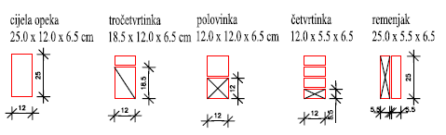

Predelna stena debeline 6.5 cm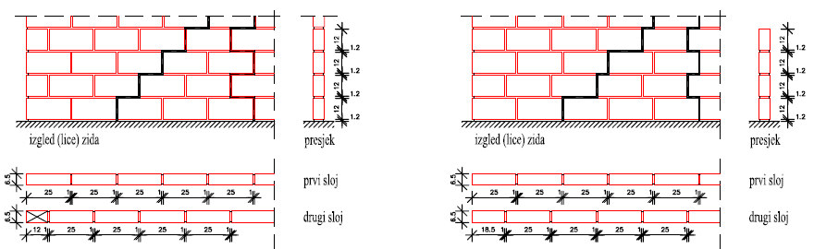

Predelna stena debeline 12 cm
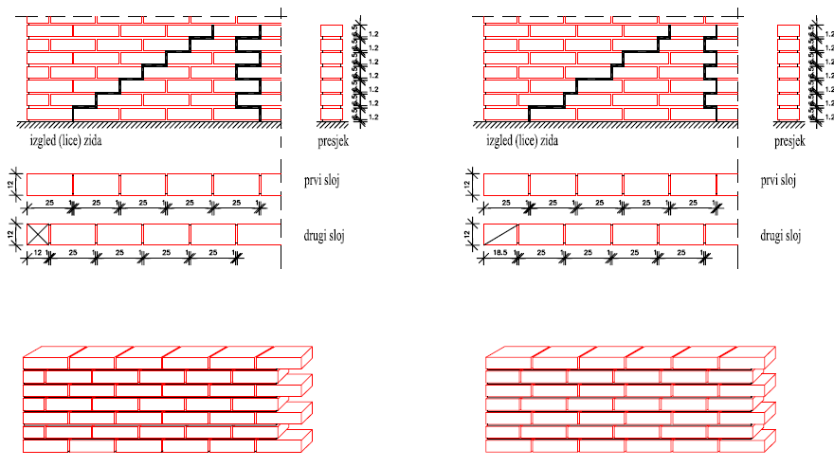

Zid debeline 25 cm
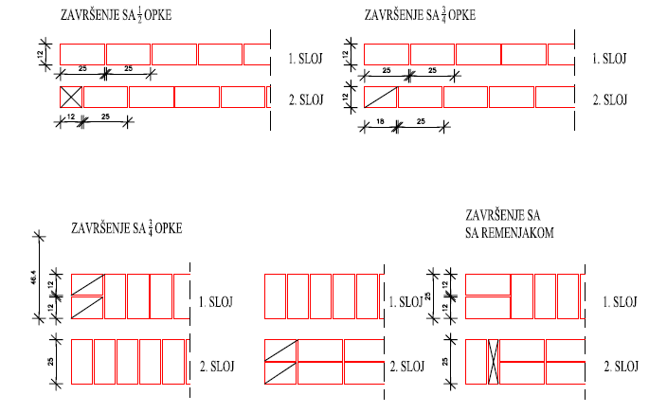

Zid debeline 38 cm
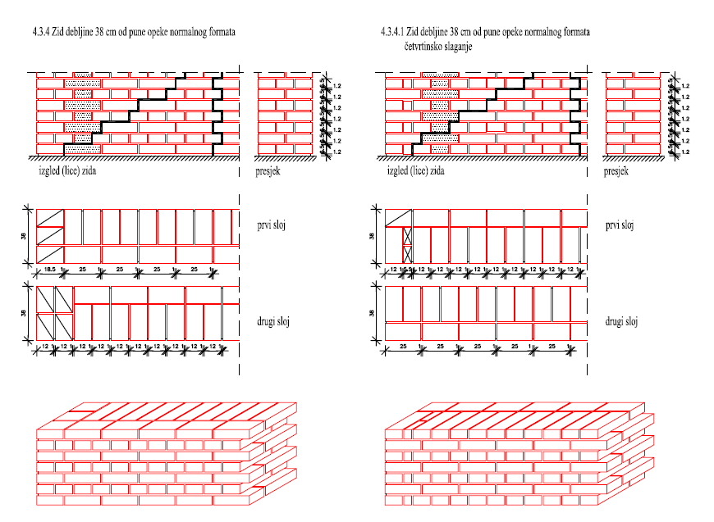

Zid debeline 64 cm
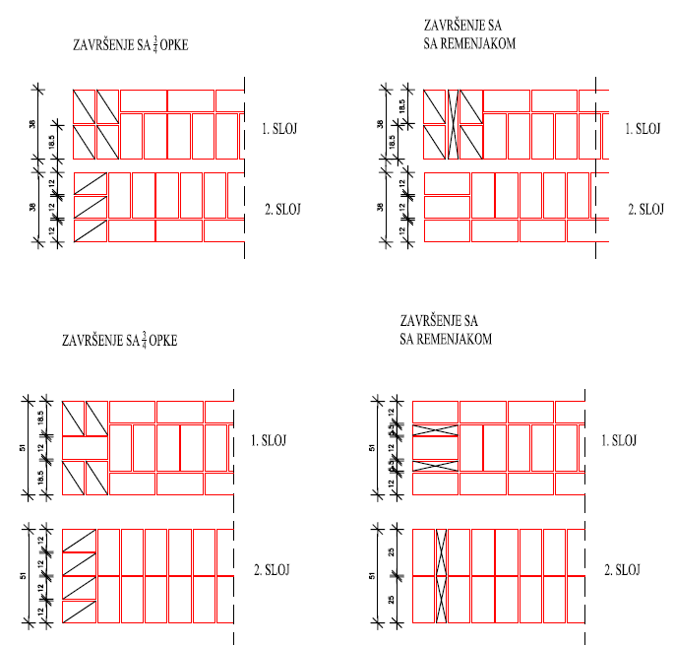

Primeri zaključka zidne okončave
